## 第17课　庖丁解牛

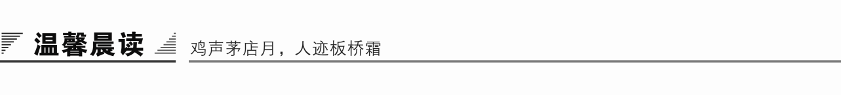

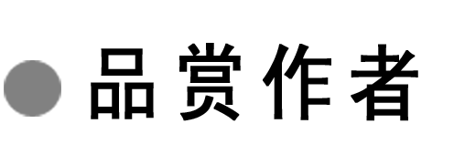

品味庄子

走近你，没有熟悉的词能修饰你睿智的笔触。眼冷心热的你在凡尘中穿梭，梦里不停地构筑着赤子的社会。在这样一个文化屈从政治的环境里，你是独树一帜的庄子，永远在世人不可亵渎的境界中做着一个个美丽的梦。

你不求名利，不求富贵，面对朝堂之邀你仍可以兀自悠闲垂钓。总是你明白，隐居是对清洁的放逐，你也只能居于山野。你对世俗的嘲弄也只是你无奈的伪装吧？

远离庙堂，走近江湖。你脱离了尘世的是是非非，构建着只属于自己的精神江湖。

如果说儒家是封建制度的产物，是有千万追逐名利的儒生顶起来的，那么你，庄子，是纯粹的，你的人格魅力在博大的中华文化中屹立不倒。

你如同迷宫般的思想吸引着我，指引着我，也影响着我。品味你，无论站在怎样的高度，都弥补不了云泥般的差距。

庄子，一轮孤月下守望的一株孤独的树，那是一种难以企及的妩媚。

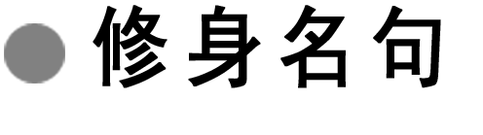

明　理

1．不登高山，不知天之高也；不临深溪，不知地之厚也。——《荀子》

赏读：不登上高山就不知道天有多高，不下深谷就不知道地有多厚。意思是事情如果不身临其境，就不知道它的真实情况。

2．知不足者好学，耻下问者自满。——林逋《省心录》

赏读：知道自己的不足并努力学习就是聪明的人，不好问又骄傲自满的人是可耻的。

3．公道达而私门塞矣，公义明而私事息矣。

——《荀子·君道》

赏读：公道畅通，那种只顾小个体或私人利益的事就杜塞了。公义倡明，那种只顾小个体或私人利益的事就熄灭了。

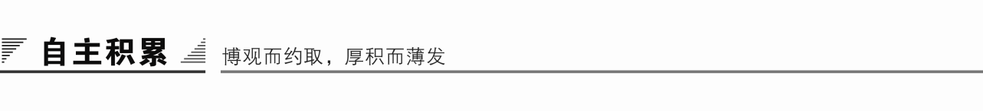

知识卡片

1．作家作品

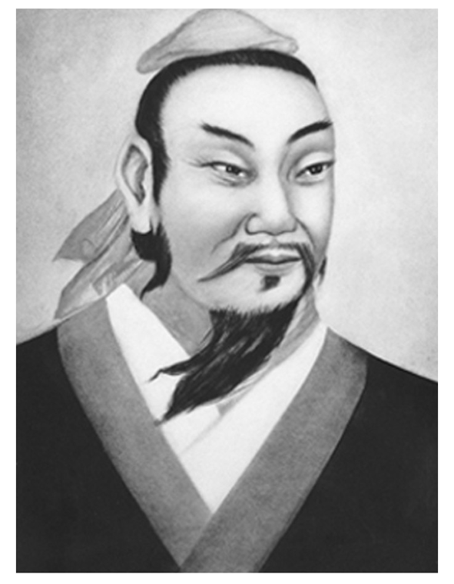庄子(约前369—前286)，战国时哲学家，名周(一说子沐)。汉族，宋国蒙(今河南商丘东北，一说今安徽蒙城县)人。原系楚国公族，楚庄王后裔，后因乱迁至宋国蒙。庄子是道家学派的代表人物，老子哲学思想的继承者和发展者，先秦庄子学派的创始人。庄子与道家始祖老子并称为“老庄”，他们的哲学思想体系，被思想学术界尊为“老庄哲学”，然其文采更胜老子。庄子曾做过漆园吏，生活贫穷困顿，却鄙弃荣华富贵、权势名利，力图在乱世保持独立的人格，追求逍遥无恃的精神自由。唐开元二十五年庄子被诏号为“南华真人”，后人即称之为“南华真人”，被道教隐宗妙真道奉为开宗祖师，视其为太乙救苦天尊的化身。

代表作《庄子》被尊崇者演绎出多种版本，名篇有《逍遥游》《齐物论》等。

2．背景简介

庄子，战国时人，那是一个动荡但缤纷的年代，旧的经济结构被破坏，旧贵族阶级没落消亡，新兴的出租土地的地主阶级勃勃向上，士人学子们为了推行自己的学术见解，孜孜不倦地游走四方，这是中国历史大变动的时代，也是罕见的在思想上百家争鸣的时代。这就是《养生主》大的时代背景。作为诸子中的一员，传统上，庄子被视为没落的奴隶主阶级的代表，不甘于无声息地消亡，但不想也无能跟上时代，只能是无为无不为，在夹缝中求生存。

预习作业

1．字音识记

①庖丁(　　)　　②踦(　　)　　 ③砉然(　　)

④F:\2015赵瑊\同步\语文\创新 中国古代诗歌散文欣赏(人教选修)\word\马.TIF然(　　) ⑤大窾(　　) ⑥肯綮(　　)

⑦大F:\2015赵瑊\同步\语文\创新 中国古代诗歌散文欣赏(人教选修)\word\瓜.TIF(　　) ⑧硎石(　　) ⑨怵然(　　)

⑩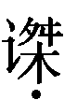然(　　)

答案　①páo　②yǐ　③huā　④huō　⑤kuǎn　⑥qìnɡ　⑦ɡū　⑧xínɡ　⑨chù　⑩huò

2．古今异义

①依乎天理

古义：__________________　今义：_______________________________

②因其固然

古义：__________________　今义：_______________________________

③虽然，每至于族

古义：__________________　今义：_______________________________

④虽然，每至于族

古义：__________________　今义：_______________________________

⑤所见无非牛者

古义：__________________　今义：_______________________________

答案　①古义：(牛的)生理上的天然结构　今义：天然的道理　②古义：指(牛体)本来(的结构)　今义：一般指表示承认某个事实，引起下文转折　③古义：即使这样　今义：表示转折　④古义：到了　今义：表示达到某种程度或表示另提一事　⑤古义：没有不是　今义：副词，只，不外乎

3．通假字

①砉然向然：____ ______________________________________________

②善哉！技盖至此乎：__________________________________________

③动刀甚微，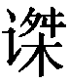然已解：_________________________________________

④善刀而藏之：_________________________________________________

答案　①“向”通“响”　②“盖”通“盍”　③“”通“磔”　④“善”通“缮”

4．一词多义

(一)虚词

(1)为

①庖丁为文惠君解牛 (　　　　)

②吾见其难为 (　　　　)

③视为止，行为迟 (　　　　)

④如今人方为刀俎，我为鱼肉 (　　　　)

⑤吾属今为之虏矣 (　　　　)

⑥何故怀瑾握瑜而自令见放为 (　　　　)

答案　①替、给　②做　③因为、由于　④是　⑤被　⑥句末语气词，表示疑问或反诘，呢

(2)乃

①乃中《经首》之会 (　　　　)

②断其喉，尽其肉，乃去 (　　　　)

③问今是何世，乃不知有汉 (　　　　)

④嬴乃夷门抱关者也 (　　　　)

⑤家祭无忘告乃翁 (　　　　)

答案　①副词，又　②才　③竟然　④是　⑤你的

(3)所

①肩之所倚 (　　　　)

②某所，而母立于兹 (　　　　)

③嬴闻如姬父为人所杀 (　　　　)

④师者，所以传道受业解惑也 (　　　　)

⑤此先汉所以兴隆也 (　　　　)

答案　①助词　②处所、地方　③表被动　④用来……的　⑤……的原因

(4)乎

①技盖至此乎？ (　　　　)

②进乎技矣 (　　　　)

③依乎天理 (　　　　)

④而况大F:\2015赵瑊\同步\语文\创新 中国古代诗歌散文欣赏(人教选修)\word\瓜1.TIF乎！ (　　　　)

⑤恢恢乎其于游刃必有余地矣 (　　　　)

答案　①疑问语气词，呢　②相当于“于”，引出对象　③相当于“于”，引出对象　④表感叹语气，呢　⑤用于形容词词尾，助词

(二)实词

(1)道

①臣之所好者道也 (　　　　)

②师者，所以传道受业解惑也 (　　　　)

③废先王之道，焚百家之言 (　　　　)

④人道是，三国周郎赤壁 (　　　　)

⑤怀其璧，从径道亡 (　　　　)

⑥从骊山下，道芷阳间行 (　　　　)

答案　①天道自然的规律　②道理　③思想，学说　④说，谈论　⑤路，道路　⑥取道

(2)解

①庖丁为文惠君解牛 (　　　　)

②其为惑也，终不解矣 (　　　　)

③师者，所以传道受业解惑也 (　　　　)

④天下土崩瓦解 (　　　　)

⑤今有一言，可以解燕国之患 (　　　　)

答案　①剖开　②理解，懂得　③解答，解释　④分裂，涣散　⑤解救，消除

(3)族

①族庖月更刀，折也 (　　　　)

②每至于族，吾见其难为 (　　　　)

③士大夫之族 (　　　　)

④族秦者秦也，非天下也 (　　　　)

答案　①众　②(筋骨)交错聚结的地方　③类　④族灭

5．词类活用

①足之所履___________________________________________________

②良庖岁更刀，族庖月更刀_____________________________________

③以无厚入有间_______________________________________________

答案　①名词作动词，踩　②名词作状语　③形容词作名词，厚度

6．文白对照

动词前，和动词结合，组成“所”字结构。“所”字结构是名词性短语，表示“……的地方”。踦(yǐ)：支撑，接触。砉(huā)：

空。因：依照。技：应是“枝”字，指支脉。经：经脉。肯：骨

间的肉。綮(qìnɡ)：结合处。肯綮：筋骨结合的地方。“未

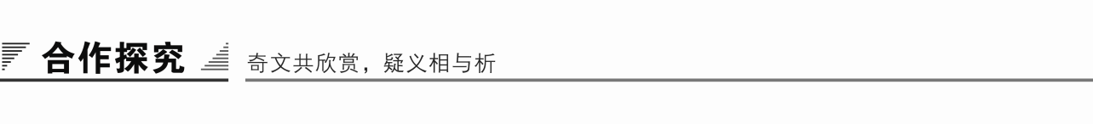

F:\2015赵瑊\同步\语文\创新 中国古代诗歌散文欣赏(人教选修)\word\文本助读1.TIF

这个寓言故事说明世上事物纷繁复杂，只要反复实践，掌握了它的客观规律，就能得心应手，运用自如，问题便迎刃而解。

F:\2015赵瑊\同步\语文\创新 中国古代诗歌散文欣赏(人教选修)\word\文本助读3.TIF

结构图示

发疑——解疑——达于道

庖丁解牛——释疑

重点突破

一、庖丁解牛的场面，在庄子的笔下，竟然成为一次神妙的音乐舞蹈艺术表演。请想一想，仅仅是技艺娴熟的表现吗？

提示　这一段描写极力渲染庖丁解牛的自然、和谐、优美，充满艺术气息。联系全文来看，庖丁之所以能够达到这种境界，是因为他熟知牛的自然生理结构，达到了“以神遇而不以目视”的层次，能够“依乎天理”，“因其固然”，“以无厚入有间”，“游刃有余”。庖丁的境界已经不仅是技艺娴熟的表现了。正如庖丁自己所言，这已经超过了一般的技艺层面，达到“道”的境界了。

二、庖丁解牛技术高超的原因是什么？我们可以从中得到怎样的启示？

提示　庖丁技艺高超的原因，从庖丁的话中可以得知：其一，对“道”的追求超过了对技术的追求(“进乎技矣”)。他不停留在掌握具体的“技”上，而是把探求“道”——解牛的规律——作为实践的目标；其二，不懈实践，在反复实践中积累经验，探求规律，运用规律。正因为如此，他由不懂规律(“目解全牛”)过渡到认识规律(“目无全牛”)，又飞跃到熟练运用规律(游刃有余)；其三，谨慎小心，尊重规律，“每至于族，吾见其难为，怵然为戒，视为止，行为迟。动刀甚微”，从来不骄傲大意。

庖丁解牛技艺的高超，并非天生而来，而是长期反复实践的结果。它说明：凡事只有经过反复实践，才能认识并掌握其客观规律，做起事来才能得心应手，运用自如。即使认识并把握了其客观规律，也不可马虎大意，掉以轻心，只有“怵然为戒”，谨慎从事，才能把事情做好。

三、文惠君说自己懂得了“养生之道”，解牛之道和这种养生之道有什么联系？

提示　虽然庖丁所好的“道”和文惠君所说的“道”(实质上也是庄周所讲的“道”)所指不一样，但在后者看来，社会如牛体，尽管矛盾复杂，斗争激烈，但总有间隙可寻，只要像庖丁那样，“以无厚入有间”，顺应环境，随俗沉浮，回避矛盾，就能保全性命，养护精神。这种消极颓废的处世之道，理所当然为今人所抛弃，其实这不是庖丁经验本身所固有的，而是道家借此来宣扬其人生哲学。今人则可从故事本身所反映的客观内容得到有益的启发。从两者的不同也能得到这样的启示：只有用唯物主义的观点分析客观事物，才能掌握科学的规律。

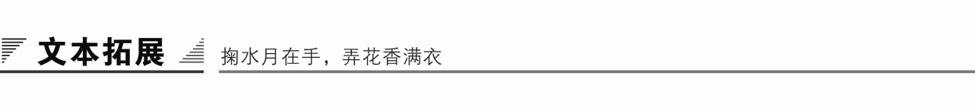

1．阅读延伸

忙里偷闲读庄子

卡夫卡的名作《变形记》中，主人公格里戈在噩梦中醒来，发现自己已不是人，而是变成了一只硕大的甲虫。这种寓言式的情节，让许多现代人顾影自怜，在现代文明的种种束缚下，时间的压缩感，空间的囚禁感，与外界的疏离感，以及现实生活的逼迫感……百感交集，实在把人压得喘不过气来。庄周先生也有一个变形的梦，滋味却大不相同：

昔者庄周梦为蝴蝶，栩栩然蝴蝶也，自喻适志与！不知周也。俄然觉，则蘧蘧然周也。不知周之梦为蝴蝶与，蝴蝶之梦为周与！周与蝴蝶，则必有分矣。此之谓物化。

这个蝴蝶梦，不知有多少后人借以浇胸中块垒，被阐释得千奇百怪。庄周先生到底用意如何，自是见仁见智，但用它来化解现代社会的精神抑郁症，恰到好处。像蝴蝶一样不受空间的限制，不受时间的催促，优游自在地遨游四方，这种心境实在令人神往。

可惜人类在现代化的进程中，绝非像蝴蝶一样与自然界和谐共处，而是对自然环境的破坏与日俱增。这般情形如果让庄周先生瞧见了，一定会冷嘲热讽一番。在他心中，人和自然之间根本没有冲突，相反，彼此间表现着和谐的气氛。他有一套关于“三籁”的见解：天籁与地籁相应，地籁与人籁相应——自日月星辰，山河大地以至于人身也是一个大和谐。这套让人心仪不已的理论，可谓是后世“游于万化”的艺术精神和“返回自然”的文学呼声的老祖宗，了不起！不仅如此，庄周先生还不止一次呼吁过人性要顺乎自然的规律。在他看来，举凡严刑峻法、仁义道德、功名利禄、知巧机变以及权谋术数，都是扭曲自然的人性，扼杀自发的个性。庄周先生的“自然”乃喻示着人性的自由伸展与人格的充分发展，不受任何外在力量的强制压缩或约束，如此，才能培养一个健全的自我。这样的发言如果让今天正不堪重负的中小学生听了，一定会报以热烈而又持久的掌声。

【赏析】　作者把外国小说和中国寓言的相关情节链接在一起，并巧妙地和现实生活结合起来，加深了故事所蕴含的意义，拓宽了故事的社会空间，想象丰富，独到新颖。

2．写作迁移

【角度一】　《庖丁解牛》告诉我们：做任何事情，只要反复实践，掌握了它的客观规律，就能得心应手，运用自如，问题便迎刃而解。

要想游刃有余，必须厚积而薄发，请你以“厚积薄发与游刃有余”为题写一篇文章。

【写作示例】

厚积薄发与游刃有余

我们不应该因为今日取得一点小小的成就，就在那儿沾沾自喜；也不能因为今天没有得到认同，就放弃自己内心的追求。只要我们坚持下去，一字一字地往下写，日积月累，我们离成功的彼岸就会越来越近。厚积才能薄发，以前老师不是常说，“机遇总是垂青于有准备的人”吗？我告诉自己，不要被眼前的小成就裹住了前进的步伐，更不要因为一点挫折失去了拼搏的勇气。相反，有些人急于求成，急功近利，因此常常失败。成功没有捷径，厚积薄发，方能游刃有余，才能走向成功。

【角度二】　“依乎天理，批大郤，导大窾，因其固然。”意思是说顺着牛体的肌理结构，劈开筋骨间大的空隙，沿着骨节间的空穴使刀，都是依顺着牛体本来的结构。

由此我们想到：人类社会充满着错综复杂的矛盾，人处世间，只有像庖丁解牛那样避开矛盾，做到顺应自然，才能保身、全生、养亲、尽年。

请以“规律”为话题写一个文章片断。

【写作示例】

遵循自然规律

庖丁在解牛时，总是按照牛身上的自然纹理，击打筋骨间的空隙，把刀引向骨节间的窍穴，只一用力，牛便解了。他抓住了办事中的精髓所在，既省力又高效。这说明按照事物本来的规律办事，抓住事物的本质，不仅能把事情办得又快又好，而且也会把付出的成本降到最低。

遵循自然的规律，它会给科学引领正确的方向，当门捷列夫用扑克牌排成最早的元素周期表时，在场的科学家鲜有认同。但当门捷列夫预测的元素一一被发现且性质相近时，门捷列夫对人们的惊奇却微微一笑：“这不过是自然的规律。”是啊，门捷列夫不过是发现了简单的自然规律，可正是遵循着这些自然规律，人们才发现了一个又一个未知的元素。

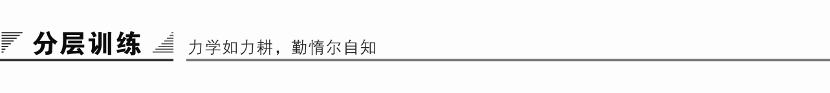

(时间：45分钟　满分：60分)

积累与运用

一、选择题(每题3分，共15分)

1．下列词语中，加点字的注音有误的一项是(　　)

A．所踦(yǐ)　　　 硎(xínɡ)　　　怵然(chù)

B.F:\2015赵瑊\同步\语文\创新 中国古代诗歌散文欣赏(人教选修)\word\马.TIF(huā) 砉然(huò) 向然(xiǎnɡ)

C．大郤(xì) 大窾(kuǎn) 然(huò)

D．中音(zhònɡ) 肯綮(qìnɡ) 庖丁(páo)

解析　B．“F:\2015赵瑊\同步\语文\创新 中国古代诗歌散文欣赏(人教选修)\word\马1.TIF”读huō，“砉”读huā。

答案　B

2．从词类活用的角度看，下列对加点词的解释不恰当的一项是(　　)

A．良庖岁更刀　　　　　 岁：每年，名词活用作状语。

B．假舟楫者，非能水也 水：游水，名词用作动词。

C．以无厚入有间 厚：有厚度的刀刃，形容词用作名词。

D．三岁贯女，莫我肯德 德：恩德，名词。

解析　D．德：名词用作动词，感激。

答案　D

3．对下列句子的句式判断错误的一项是(　　)

A．臣之所好者道也。(判断句)

B．技经肯綮之未尝。(定语后置)

C．十九年而刀刃若新发于硎。(状语后置)

D．提刀而立，为之四顾。(省略句)

解析　B．宾语前置句。

答案　B

4．下列加点词的意思与现代汉语相同的一项是(　　)

A．视为止，行为迟。

B．虽然，每至于族。

C．依乎天理，批大郤，导大窾。

D．三年之后，未尝见全牛也。

解析　A．古义：行，动作。为，因为；今义：受思想支配而表现出来的活动。B.古义：即使这样；今义：转折连词。C.古义：指(牛的)生理上的天然结构；今义：天然的道理。

答案　D

5．下列各组句子中，加点词的意义和用法相同的一组是(　　)

A. B.

C. D.

解析　A．介词，替/介词，被。B.介词，从/介词，比。C.转折连词，可是/表示修饰的连词，可译为“地”。D.两个“以”都是介词，可译为“用”。

答案　D

二、默写(4分)

6．默写课内名句

(1)方今之时，__________________，官知止而神欲行。

(2)以无厚入有间，________________。

(3)批大郤，导大窾，因其固然，________________，而况大F:\2015赵瑊\同步\语文\创新 中国古代诗歌散文欣赏(人教选修)\word\瓜1.TIF乎！

(4)提刀而立，为之四顾，________________，善刀而藏之。

答案　(1)臣以神遇而不以目视　(2)恢恢乎其于游刃必有余地矣　(3)技经肯綮之未尝　(4)为之踌躇满志

阅读与鉴赏

三、课内精读(19分，选择题每题3分)

阅读课内语段，回答7～11题。

庖丁为文惠君解牛。手之所触，肩之所倚，足之所履，膝之所踦，砉然向然，奏刀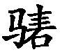然，莫不中音。合于《桑林》之舞，乃中《经首》之会。

文惠君曰：“嘻，善哉！技盖至此乎？”

庖丁释刀对曰：“臣之所好者道也，进乎技矣。始臣之解牛之时，所见无非牛者。三年之后，未尝见全牛也。方今之时，臣以神遇而不以目视，官知止而神欲行。依乎天理，批大郤，导大窾，因其固然，技经肯綮之未尝，而况大F:\2015赵瑊\同步\语文\创新 中国古代诗歌散文欣赏(人教选修)\word\瓜K.TIF乎！良庖岁更刀，割也；族庖月更刀，折也。今臣之刀十九年矣，所解数千牛矣，而刀刃若新发于硎。彼节者有间，而刀刃者无厚；以无厚入有间，恢恢乎其于游刃必有余地矣，是以十九年而刀刃若新发于硎。虽然，每至于族，吾见其难为，怵然为戒，视为止，行为迟。动刀甚微，F:\2015赵瑊\同步\语文\创新 中国古代诗歌散文欣赏(人教选修)\word\木K.TIF然已解，如土委地。提刀而立，为之四顾，为之踌躇满志，善刀而藏之。”

文惠君曰：“善哉！吾闻庖丁之言，得养生焉。”

7．对下列句子中加点的词的解释，不正确的一项是(　　)

A．乃中《经首》之会　　　 中：合乎。

B．技盖至此乎 盖：何，怎样。

C．技经肯綮之未尝 技：技术。

D．如土委地 委：卸落。

解析　C．技，应是“枝”字母，指经脉。

答案　C

8．下列各组句子中，加点词的意义和用法相同的一组是(　　)

A.

B.

C.

D.

解析　D．均为连词，表顺承。A.用在动词前，构成名词性短语/名词，处所。B.介词，比较，比/对象，对。C.动词，依照、顺着/乘着，趁着。

答案　D

9．下列对原文有关内容的分析和概括，不正确的一项是(　　)

A．本文选自《庄子·养生主》，《庄子》是庄周和他的门人以及后学者的著作，是道家学派的重要作品。

B．《庖丁解牛》是一则寓言故事，庄子通过这个寓言故事来说明“养生”的道理，生动直观，使抽象的“道境”形象化。

C．文章先后用了三种反差鲜明的对比来进行说理：一为庖丁解牛之初与三年之后的对比，一为庖丁与普通厨师的对比，一是将庖丁解牛与文惠君治国对比。

D．文章先写庖丁解牛的熟练动作和美妙音响，再写文惠君的夸赞，引出庖丁对自己追求的“道”的解说，以此表明主旨。条理清楚，层次分明。

解析　只有两种对比，“将庖丁解牛与文惠君治国对比”错。

答案　C

10．把文中画横线的句子翻译成现代汉语。(6分)

(1)方今之时，臣以神遇而不以目视，官知止而神欲行。(3分)

译文：______________________________________________________

(2)虽然，每至于族，吾见其难为。(3分)

译文：______________________________________________________

答案　(1)现在，我只用精神和牛接触而不用眼睛去看，视觉停止了而精神在活动。

(2)即使这样，每当碰到(筋骨)交错聚结的地方，我看到那里很难下刀。

11．庖丁解牛的故事谈到“依乎天理”“因其固然”，它给我们怎样的启示？(4分)

答：_____________________________________________________________________

答案　一切事物都有它的客观规律，只有掌握了客观规律，遵循客观规律才能把事情做好。

四、课外拓展(22分，选择题每题3分)

阅读下面的文言文，回答12～16题。

逍遥游(节选)

庄　周

惠子谓庄子曰：“魏王贻我大瓠①之种，我树之成而实五石。以盛水浆，其坚不能自举也。剖之以为瓢，则瓠落②无所容。非不呺然③大也，吾为其无用而掊之。”庄子曰：“夫子固拙于用大矣！宋人有善为不龟手之药者，世世以洴澼F:\2015赵瑊\同步\语文\创新 中国古代诗歌散文欣赏(人教选修)\word\光K.TIF④为事。客闻之，请买其方百金。聚族而谋曰：‘我世世为洴澼F:\2015赵瑊\同步\语文\创新 中国古代诗歌散文欣赏(人教选修)\word\光K.TIF，不过数金；今一朝而鬻技百金，请与之。’客得之，以说吴王。越有难，吴王使之将。冬与越人水战，大败越人，裂地而封之。能不龟手一也，或以封，或不免于洴澼F:\2015赵瑊\同步\语文\创新 中国古代诗歌散文欣赏(人教选修)\word\光K.TIF，则所用之异也。今子有五石之瓠，何不虑以为大樽，而浮乎江湖，而忧其瓠落无所容？则夫子犹有蓬之心⑤也夫！”

惠子谓庄子曰：“吾有大树，人谓之樗⑥。其大本臃肿而不中绳墨，其小枝卷曲而不中规矩。立之途，匠者不顾。今子之言，大而无用，众所同去也。”庄子曰：“子独不见狸狌⑦乎？卑身而伏，以候敖者；东西跳梁，不辟高下，中于机辟，死于网罟⑧。今夫斄牛⑨，其大若垂天之云。此能为大矣，而不能执鼠。今子有大树，患其无用，何不树之于无何有之乡，广莫之野，彷徨乎无为其侧，逍遥乎寝卧其下。不夭斤斧，物无害者，无所可用，安所困苦哉？”

【注】　①瓠(hù)：葫芦。②瓠落：宽大的样子。③呺(xiāo)然：庞大而又中空的样子。④洴(pínɡ)：浮。澼(pì)：漂。F:\2015赵瑊\同步\语文\创新 中国古代诗歌散文欣赏(人教选修)\word\光F.TIF(kuànɡ)：丝絮。⑤蓬：草名，其状弯曲不直。“有蓬之心”喻指见识浅薄不能通晓大道理。⑥樗(chū)：一种高大的落叶乔木，但木质粗劣不能用作器材。⑦狸(lí)：野猫。狌(shēnɡ)：黄鼠狼。⑧罟：网的总称。⑨斄(lí)牛：牦牛。

12．下列语句中加点的词，解释不正确的一项是(　　)

A．我树之成而实五石 树：栽种。

B．裂地而封之 裂：划割。

C．立之途，匠者不顾 顾：顾虑。

D．不夭斤斧，物无害者 夭：夭折。

解析　顾：回头看。

答案　C

13．下列语句中加点的虚词，意义和用法相同的一项是(　　)

A.

B.

C.

D.

解析　A．“以”都是介词，用。B.“而”，①转折关系的连词；②递进关系的连词。C.“之”，①助词，的；②结构助词，用于主谓之间，取消句子独立性。D.“其”，①代词，指樗树；②表选择问，是……还是……。

答案　A

14．下列语句编成四组，全部表现庄子善于“化无用为有用”思想的一组是(　　)

①剖之以为瓢，则瓠落无所容　②何不虑以为大樽，而浮乎江湖　③其大本臃肿而不中绳墨　④则夫子犹有蓬之心也夫　⑤今夫斄牛，其大若垂天之云　⑥无所可用，安所困苦哉

A．②④⑥ B．①④⑤

C．②③⑤ D．①③⑥

解析　①是惠子告诉庄子大瓠无用的情况；③是惠子说樗树大而无用；⑤是庄子举的斄牛的例子。利用排除法即可得出答案。

答案　A

15．下列对原文内容或手法的理解分析，不正确的一项是(　　)

A．惠子使用比喻的手法，用瓠大无用形容庄子的理论虽然宏大，但实际上却毫无用处，对庄子的学说加以否定。

B．对于“龟手药”，有的只能世世代代漂洗丝絮，有的却能用它获得封赏，庄子用这个故事说明惠子“拙于用大”。

C．惠子又用樗树大而臃肿、不中绳墨、不合规矩的比喻，再次指出庄子理论的大而无用，希望庄子能接受儒家的观点。

D．庄子巧借惠子樗树的比喻，提出即使真是百无一用，但仍可以在“无何有之乡，广莫之野”保持“逍遥”的境界。

解析　“希望庄子能接受儒家的观点”说法错误，文中没有谈论儒家的学说。

答案　C

16．把文中画横线的句子翻译成现代汉语。(10分)

(1)能不龟手一也，或以封，或不免于洴澼F:\2015赵瑊\同步\语文\创新 中国古代诗歌散文欣赏(人教选修)\word\光S.TIF，则所用之异也。(5分)

译文：___________________________________________________________

(2)不夭斤斧，物无害者，无所可用，安所困苦哉？(5分)

译文：___________________________________________________________

解析　翻译这两句话，要注意其中重要实词的含义：“一”，相同；“封”，封赏；“所用”，使用的方法。注意句式：“不夭斤斧”，“安所困苦”。

答案　(1)能使手不皲裂，药方是相同的，有的人用它来获得封赏，有的人却不能免于漂洗丝絮的劳作，这是使用的方法不同。

(2)大树不会遭到刀斧砍伐，也没有什么东西会去伤害它，虽然没有派上什么用场，可是哪里又会有什么困苦呢？

【参考译文】

惠子对庄子说：“魏王送我大葫芦种子，我将它栽种起来后，结出的果实有五石容积。用大葫芦去盛水浆，可是它的坚固程度承受不了水的压力。把它剖开做瓢也太大了，没有什么地方可以放得下。这个葫芦不是不大呀，我因为它没有什么用处而砸烂了它。”庄子说：“先生实在是不善于使用大东西啊！宋国有一善于调制不皲手药物的人家，世世代代以漂洗丝絮为职业。有个游客听说了这件事，愿意用百金的高价收买他的药方。全家人聚集在一起商量：‘我们世世代代在河水里漂洗丝絮，所得不过数金；如今一下子就可卖得百金，还是把药方卖给他吧。’游客得到药方，来游说吴王。正巧越国发难，吴王派他统率部队。冬天跟越军在水上交战，大败越军，吴王划割土地封赏他。能使手不皲裂，药方是相同的，有的人用它来获得封赏，有的人却不能免于漂洗丝絮的劳作，这是使用的方法不同。如今你有五石容积的大葫芦，怎么不考虑用它来制成大船，而浮游于江湖之上，却担忧葫芦太大无处可容？看来先生你还是心窍不通啊！”

惠子又对庄子说：“我有棵大树，人们都叫它‘樗’。它的树干大而臃肿，不符合绳墨取直的要求，它的树枝弯弯扭扭，也不适应圆规和角尺取材的需要。虽然生长在道路旁，木匠也不回头看。现今你的言谈，大而无用，大家都会鄙弃它的。”庄子说：“先生你没看见过野猫和黄鼠狼吗？低着身子匍匐于地，等待那些出洞觅食或游乐的小动物；一会儿东，一会儿西，跳来跳去，一会儿高，一会儿低，上下跳跃，不曾想到落入猎人设下的机关，死于猎网之中。再有那斄牛，庞大的身体就像天边的云。它的本事可大了，不过不能捕捉老鼠。如今你有这么大一棵树，却担忧它没有什么用处，怎么不把它栽种在什么也没有生长的地方，栽种在无边无际的旷野里，悠然自得地徘徊于树旁，悠游自在地躺卧于树下。大树不会遭到刀斧砍伐而夭折，也没有什么东西会去伤害它，虽然没有派上什么用场，可是哪里又会有什么困苦呢？”